
联系我们
QQ：481083020（北斗地理教师群）
481050942（北斗地理学生群）
微信：beidoudili
电话：010-87887582-815
网址：www.beidoustudy.com
邮箱：beidoustudy@163.com


获取更多实时资讯，请关注北斗地理

12 服务业
一、服务业概述
1.服务业的定义
服务业与农业、工业从事生产活动的性质不同，服务业是为社会生产和生活提供服务的产业。
【注】 第三产业的界定采用的剩余法，即把第一、第二产业以外的所有经济活动统称为第三产业，而服务业的范围是以生产或提供服务来确定的，前者涵盖的范围更广。
另从经济结构涵义来讲，第三产业主要针对国内经济而言，而服务业则面向国内和国际两个市场。
2.服务业的分类
服务业可以分为商业性服务业和非商业性服务业。
商业性服务业包括零售、餐饮、住宿、金融、娱乐等等，以营利为目的。
非商业性服务业包括教育、公共卫生、社会工作等服务业，不以营利为目的。
- 服务业区位因素
自然因素是服务业布局和发展的前提，为服务业提供必要的资源和空间场所，随着社会经济和科技的发展，自然因素对服务业的制约在不断削弱。
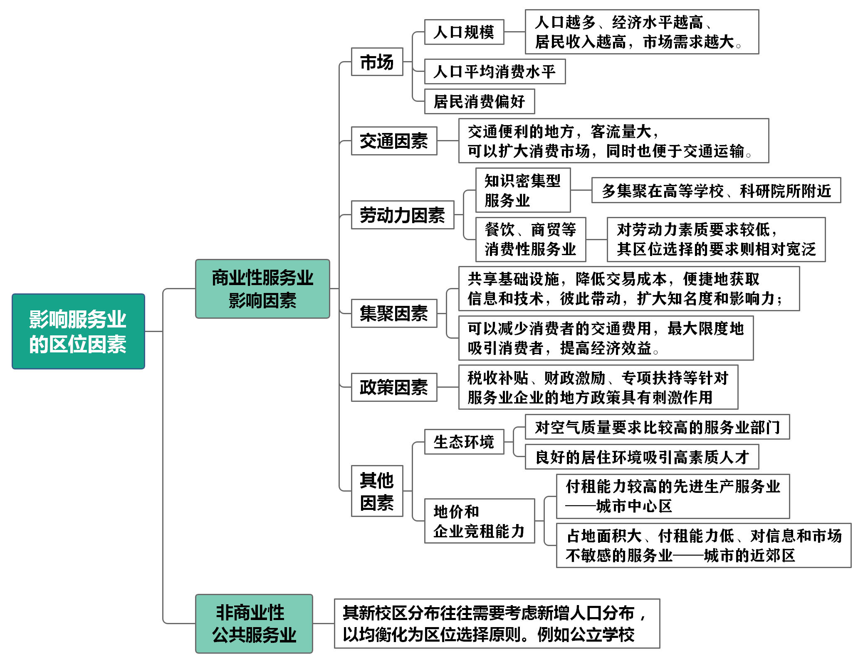
【不同类型的服务业对交通条件的要求存在差异】：
①消费服务型服务业如零售业需要在布局上能够使客户方便决捷到达，主要布局在市中心和片区中心；
②生产型服务业靠近高速路、快速路布局，主要考虑到方便就业者通勤，易于联系制造企业；
③交易管理型服务业需要方便决捷的面对面交流，多布局在市中心外围或交通枢纽；
④后台支撑型服务业对交通条件的要求较低，一般布置在低成本的近郊区。

三、服务业区位因素的变化
1.新兴服务行业涌现，例如软件服务、现代金融、健康养老、科技资讯、文化创意设计；
2.传统的服务业结合现代技术不断改造和提升、融合和分化；
3.出现了一些新的服务模式，如远程医疗、电子商务、共享单车、现代物流、个性订制服务等。
4.网络信息技术的发展使得地理的空间限制在逐渐减弱。
5.现代社会，服务业的区位选择具有更大的灵活性和选择余地，更多地考虑通信、网络、科学技术、劳动力素质，以及政策法规、个人情感等因素。

【现代服务业】
现代服务业是以现代科学技术特别是信息网络技术为支撑，建立在新的商业模式、服务方式和管理方法基础上的服务产业。与传统服务业相比，现代服务业具有高技术含量、高品质服务、高附加值以及辐射功能强、资源耗费少、环境污染小等特点。

【电子商务】
- 概念：是指以信息网络技术为手段，以商品交换为中心的商务活动；也可理解为在互联网、企业内部网和增值网上以电子交易方式进行交易活动和相关服务的活动，是传统商业活动各环节的电子化、网络化、信息化；以互联网为媒介的商业行为均属于电子商务的范畴。
2.地位：电子商务是新兴服务业中的代表，网络信息技术是影响其区位选择的主要因素。
3、构成四要素：商城、消费者、产品、物流
4、电子商务的交易方式：
电子商务交易模式分为B2B、B2C、C2C、O2O等。
B2B为企业对企业。具有交易金额大、次数少等特性；
B2C为企业对个人。企业通过在互联网上的平台发布商品供个人消费者购买；（天猫、京东等）C2C为个人对个人。个人消费者和个人消费者之间的交易模式；（微商）
O2O为线下和线上相结合的交易模式。让线上成为线下的前锋，通过线上获取客户，线下成交。
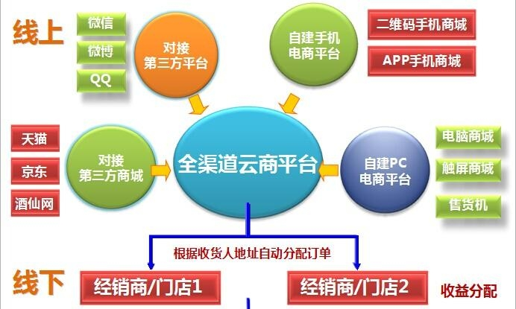
【在线练习】
读中国物流企业的总部分布格局图，回答下题。
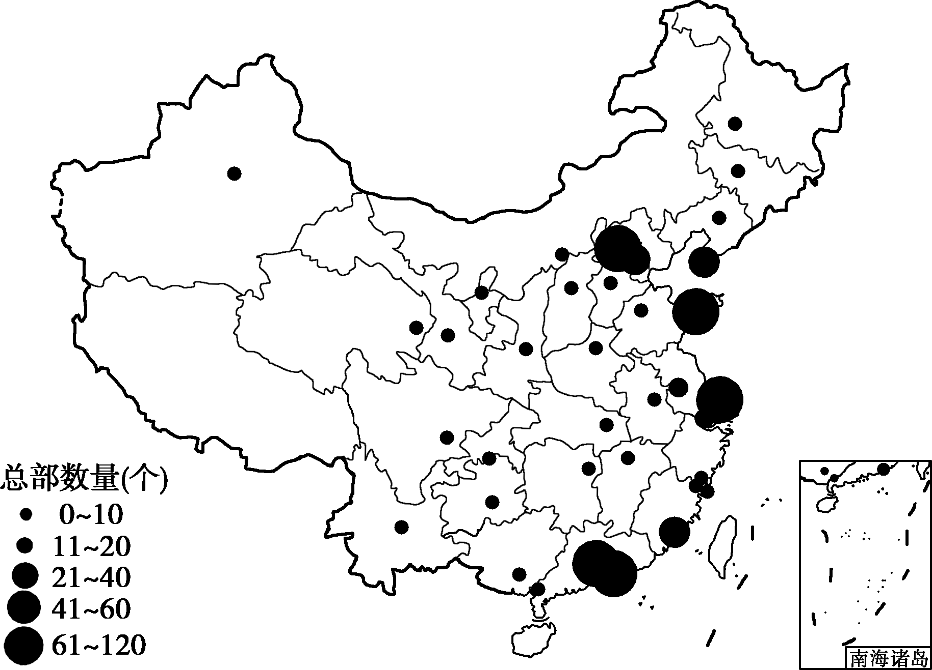
1.关于中国物流企业的总部分布格局，正确的是( )
A.北方多于南方
B.所有省会城市都有物流企业总部
C.沿海港口城市的企业总部多
D.总部的区位由高层级的城市向低层级的城市演变
北京和上海物流企业总部数量多，规模相当，其共同原因是( )
A.金融、商业、交通枢纽中心，通信条件便利，物流市场庞大
B.港口贸易量大，国内外货物贸易量大
C.我国经济和政治中心，便于政府部门联系，了解物流政策
D.服务业部门支持数量少
【答案】1.A 2.C

（2020年新高考浙江卷）2020年5月以来，许多城市鼓励发展地摊经济。规范化管理下的地摊经济让生活“烟火气”更加浓郁。下图为某城市局部空间结构示意图。完成3~4题。
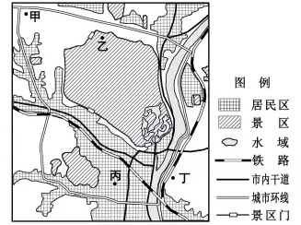
3．图中四地最适合发展夜市地摊经济的是（ ）
A．甲 B．乙 C．丙 D．丁
4．发展地摊经济的主要目的是（ ）
A．提高生产效率 B．增加就业岗位 C．优化城市布局 D．改善城市交通
【答案】3．C 4．B
【解析】3．夜市地摊方便、实惠但规模小，主要消费者是城市普通居民，工薪阶层，从图中城市各功能区布局和四地位置分析，可知甲位于郊外，乙为景区边缘，丙为居民区内，丁位于铁路沿线，甲、乙、丁远离居民区，不方便居民消费，顾客较少而导致经济效益差，ABD错误。丙地位于居民区内部，市场距离近，最适宜布局，C正确。故选C。
4．发展地摊经济主要是为了应对今年疫情造成的停工、停产而提出来发展的一种商业活动模式。疫情过后，部分劳动力待业，收入下降，通过地摊经济为他们创造就业机会，提高收入，B正确。对提高生产效率、优化城市布局影响不大，摆地摊占用交通道路还会对城市交通带来一定负面影响，ACD错误。故选B。

5．（2020年新课标全国卷Ⅲ）阅读图文材料，完成下列要求。（22分）
马来西亚曾为世界最大的锡精矿生产国。自1986年开始实施工业化战略，经济持续数年高速增长，迅速进入新兴工业化国家的行列。20世纪80年代，该国锡矿资源枯竭，最大的锡矿坑积水成湖，周边矿场废置。自1990年起，利用该矿坑湖和废置矿场，陆续建起集主题公园、高尔夫俱乐部及球场、酒店和度假村、购物中心和商业城、国际会展中心、高档住宅区等为一体的休闲城。该休闲城成为闻名世界的旅游和休闲中心。图7示意该休闲城的位置。
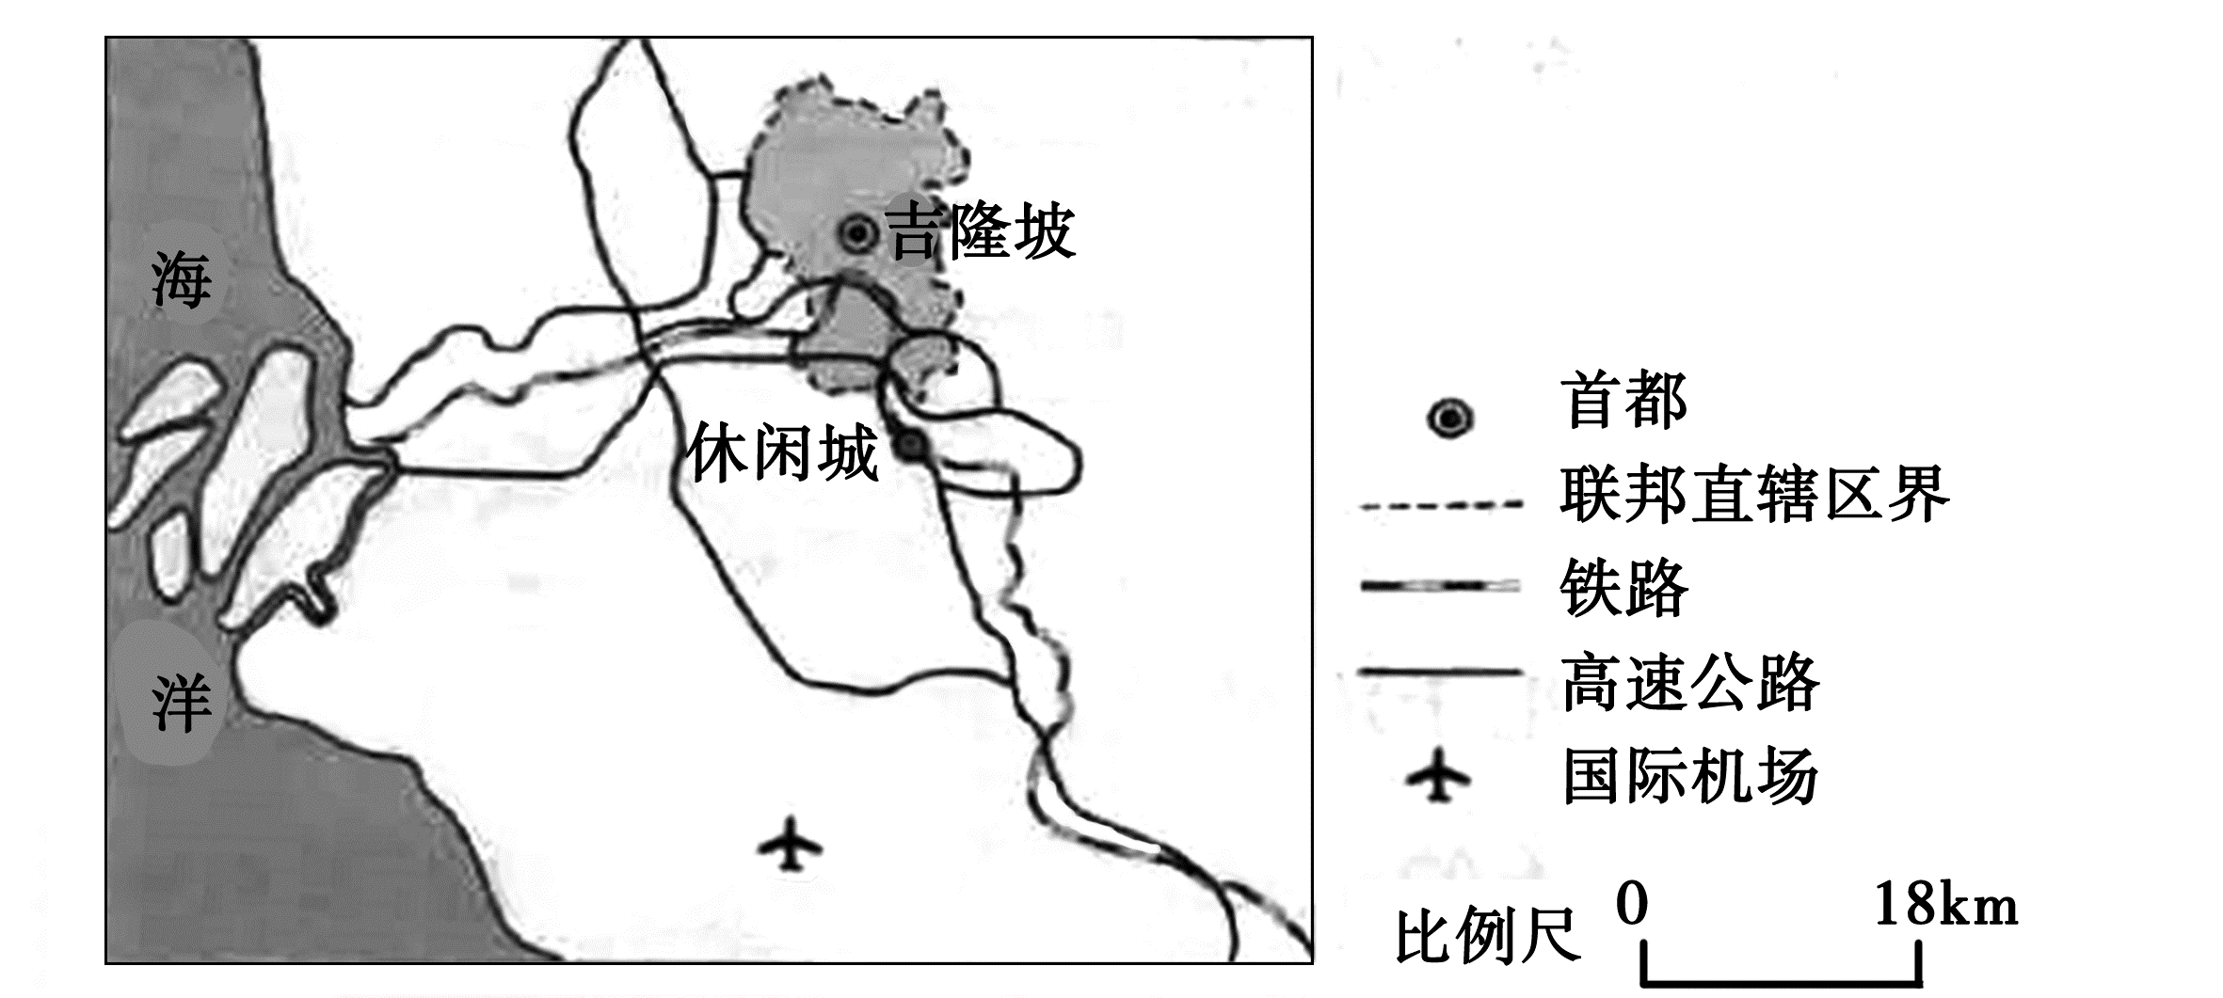
（1）估算该休闲城至吉隆坡市中心和国际机场的距离，说明其位置优势。（4分）
（2）说明废置矿场和矿坑湖为建设该休闲城提供的有利条件。（6分）
（3）该休闲城定位高档。从马来西亚经济发展背景出发，分析该休闲城主要的客源市场。（8分）
（4）该休闲城规模大，集休闲娱乐、体育、会展、购物、酒店、住宅等于一体。简述这样的模式对吸引消费者的作用。（4分）
【答案】5．（1）距吉隆坡市中心约 20 千米，距国际机场约 40 千米。离两地距离较近,临高速公路（交通方便,用时短）, 方便吉隆坡市民和外地（国外）游客前往。
（2）废置矿场土地价格低，拆迁方便、投入低；矿坑湖水面较开阔，可作为休闲城环境景观营造的核心。
（3）马来西亚经济迅速发展，国内居民生活水平迅速提高，对休闲需求和休闲层次要求急剧提升，吉隆坡是首都，高消费人口集中，是最直接的客源地，国内其他地区也成为重要的客源市场；在经济全球化背景下，马来西亚经济迅速发展密切了与世界其他地区的联系，使吉隆坡吸引更多国际（政务、商务等）人员和游客，且休闲城高档具有品牌效应，因此，国际高消费人群成为重要的客源群体。
（4）满足多样化的消费需求； 服务全面且水平高，接待能力强。
【解析】通过分析第三产为服务的发展，考查学生对“第三产业发展”的理解，引导学生关注社会生产生活中的地理问题。
（1）从图中的比例尺可以看出，休闲城至吉隆坡市中心约1厘米，距吉隆坡市中心约20千米，休闲城至国际机场约2厘米，距国际机场约40千米，离两地距离较近，图中有高高速公路连接，临高速公路，交通方便，速度快，用时短，方便吉隆坡市民和外地（国外）游客前往。
（2）该国锡矿资源枯竭，周边矿场废置，废置矿场土地价格低，拆迁方便、投入低；最大的锡矿坑积水成湖，矿坑湖水面较开阔，可作为休闲城环境景观营造的核心。
（3）消费人群主要来自国内和国外，分别从两方面进行说明。马来西亚自1986年开始实施工业化战略，经济持续数年高速增长，迅速进入新兴工业化国家的行列，经济迅速发展，国内居民生活水平迅速提高，对休闲需求和休闲层次要求急剧提升；吉隆坡是首都，为该国的经济中心，高消费人口集中，是最直接的客源地，国内其他地区也成为重要的客源市场；该休闲城成为闻名世界的旅游和休闲中心，在经济全球化背景下，马来西亚经济迅速发展密切了与世界其他地区的联系，使吉隆坡吸引更多国际政务、商务等人员和游客，且休闲城高档具有品牌效应，因此，国际高消费人群成为重要的客源群体。
（4）随着人们生活水平的提高，对消费的要求提高，需要多样化的消费，集休闲娱乐、体育、会展、购物、酒店、住宅等于一体可满足多样化的消费需求；服务全面且水平高，接待能力强，能提高消费者的体验感，促进消费者的进一步消费。

